1：打开QCefView源码目录f:\notebook\cef\QCefView\，修改源码目录的CMakeLists.txt和config.cmake

注释CMakeLists.txt文件的这两行：

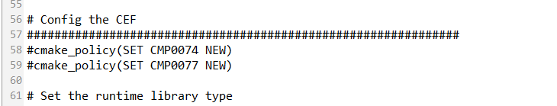

修改config.cmake文件 的qt目录

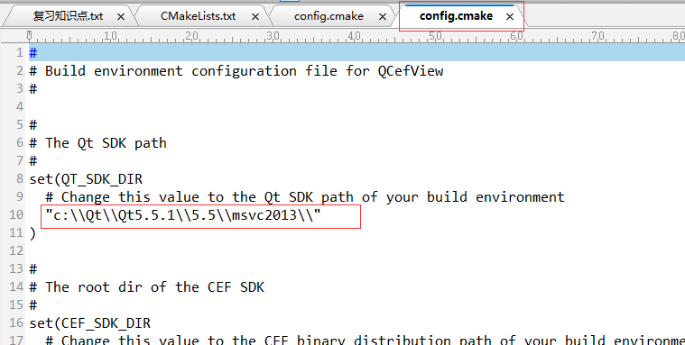

3：打开cmake，输入源码目录F:/notebook/cef/cefxp/QCefView

依次执行【Configure】-【Generate】-【Open Project】

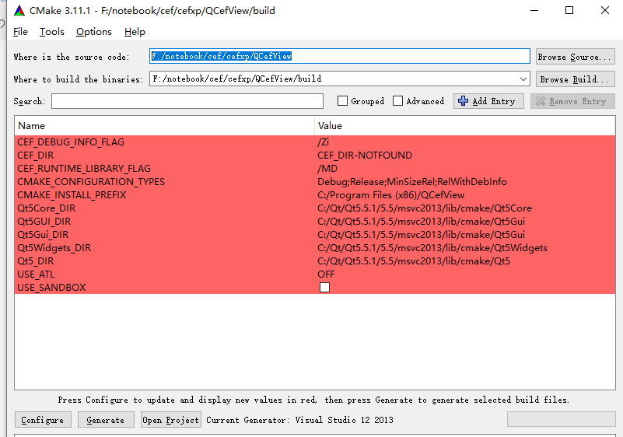

4：源码有个加载资源路径的bug，改成程序目录：

QDir::setCurrent(QCoreApplication::applicationDirPath());

QDir ExeDir = QDir::current();

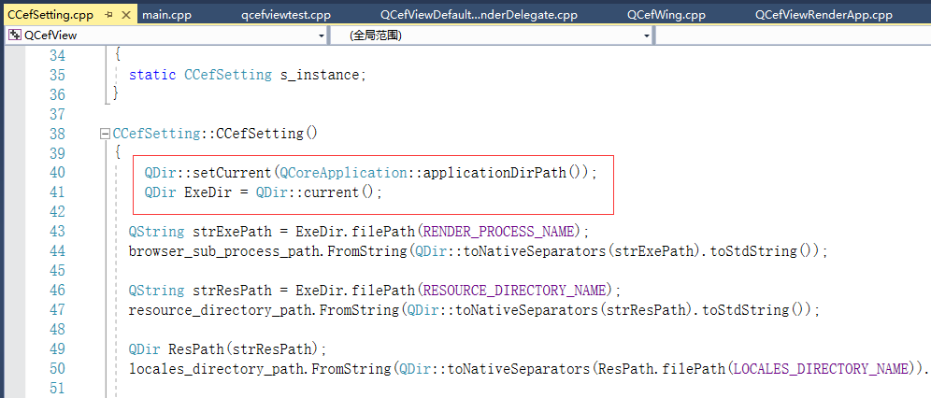

5：QCefView是基于内核76的。需要改成基于内核49的2623版本。

有override方法报错的，一般都是参数格式改变了，手工修改为2623版本的方法参数

6：cmake生成的工程文件，采用了绝对路径。

需要把绝对路径修改成相对路径，方便工程迁移到其他目录。

